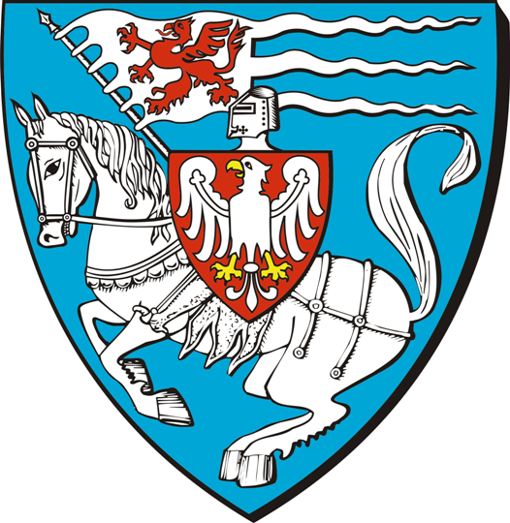  Urząd Miejski  w Koszalinie | KARTA USŁUGI |  |  | USC-11
 | Nadanie medali za długoletnie pożycie małżeńskie  (Złote Gody) |  |  | Wersja Nr 13
Data zatwierdzenia:
06.12.2022
1. ZAKRES ŚWIADCZONEJ USŁUGI
Zorganizowanie uroczystości związanych z jubileuszem długoletniego pożycia małżeńskiego - Złotych Godów (50)
wraz z wręczeniem Medalu za Długoletnie Pożycie Małżeńskie przyznawanego przez Prezydenta RP.
2. WYMAGANE DOKUMENTY DO ZAŁATWIENIA SPRAWY
1. Wniosek o nadanie medali wypełnia Kierownik USC.
2. Dowódy osobiste małżonków – do wglądu.

USC-11-01 Zgoda na przetwarzanie danych osobowych.
3. ZŁOŻENIE WNIOSKU DROGĄ ELEKTRONICZNĄ
Brak możliwości złożenia wniosku drogą elektroniczną.
4. OPŁATY
Nie podlega opłacie.
5. MIEJSCE ZŁOŻENIA DOKUMENTÓW
Urząd Stanu Cywilnego 75-007 Koszalin, ul. Dąbrówki 1 w godzinach przyjęć kientów:
pn. - 9.00 – 17.00
wt., śr.,czw. pt. - 8.00 – 14.00
6. OSOBY DO KONTAKTU
Katarzyna Bassel (Kierownik USC) - pok. nr 12 tel. 94 34-88-835 usc-koszalin@um.koszalin.pl
7. SPOSÓB I TERMIN ZAŁATWIENIA
Rola Kierownika urzędu stanu cywilnego w tym zakresie polega na sporządzeniu projektu wniosku, następnie
po uprzednim ustaleniu aktualnej sytuacji prawnej małżeństwa, przesłaniu projektu wniosku do Wojewody Zachodniopomorskiego, jako organu wnioskującego do Prezydenta RP o nadanie odznaczenia za długoletnie pożycie. Procedura przyznania medali przez Prezydenta RP może potrwać kilka miesięcy i jej czas trwania jest niezależny
od Kierownika USC.
8. TRYB ODWOŁAWCZY
Brak
9. PODSTAWA PRAWNA
1. Ustawa z dnia 16 października 1992 r. o orderach i odznaczeniach,
2. Rozporządznie Prezydenta Rzeczypospolitej Polskiej z dnia 15 grudnia 2004 r. w sprawie szczegółowego trybu postępowania w sprawach o nadanie orderów i odznaczeń oraz wzorów odpowiednich dokumentów.

10. UWAGI
1. Odznaczeni Medalem za Długoletnie Pożycie Małżeńskie mogą być małżonkowie, którzy przeżyli w jednym związku małżeńskim minimum 50 lat. Medal przyznawany jest tylko raz.

2. Uroczystość organizowana jest tylko na wniosek Jubilatów lub członków ich najbliższej rodziny.

3. Zgłaszać można wszystkich chętnych Jubilatów zamieszkujących na stałe na terenie miasta Koszalina.
4. Urząd Stanu Cywilnego organizuje również kolejne rocznice długoletniego pożycia małżeńskiego na życzenie Jubilatów, (55-Szmaragdowe Gody, 60-Diamentowe Gody, 65-Żelazne Gody, 70-Kamienne Gody, 75-Brylantowe Gody) z kolejnymi rocznicami nie jest związane wręczeniem medali, jeśli nastąpiło ono wcześniej.

Opracował |  |  | Katarzyna Spychalska | 06.12.2022
Sprawdził |  |  | Beata Zmuda Trzebiatowska | 06.12.2022
Zatwierdził |  |  | Katarzyna Bassel | 06.12.2022
Osoba odpowiedzialna za aktualizację karty |  |  | Katarzyna Bassel

